البحث الأكاديمي

التحول من التعويض النقدي إلى تعويض الإصلاح كابتكار ريادي في قطاع التأمين السعودي بمدينة الرياض
The Shift from Cash Compensation to Repair Compensation as an Entrepreneurial Innovation in the Saudi Insurance Sector – Riyadh City
إعداد الطالبة
الحازمي آلاء مروعي حمود
Alaa Marwi Hamoud Al-Hazmi
الرقم الجامعي: 251003089
اسم المشرف: د. أحمد راجح
Dr. Ahmed Rajeh
العام الدراسي: 1447 – 2025

الإهداء

إلى زملائي الأعزاء في نجم اسهل

أهديكم هذا العمل تقديراً لكل لحظة تعاون صادقة جمعتنا، ولكل فكرة شاركناها، ولكل جهد بذلناه معاً حتى يكبر هذا المشروع ويصل إلى شكله النهائي
لقد بدأنا بخطوات صغيرة، واجهتنا تحديات كثيرة في البداية، لكن بروح العمل الجماعي، والدعم المتبادل، والإصرار على النجاح، تجاوزنا الصعوبات واحدة تلو الأخرى

تعلمت معكم أن قوة الفريق أقوى من أي عائق، وأن الإنجاز الحقيقي يولد حين تجتمع العقول والقلوب على هدف واحد
شكرًا لكل من ساهم بفكرة، بوقت، بابتسامة، أو بكلمة دعمت هذا المشروع
نجاح هذا العمل هو نجاح لنا جميعاً
وما تحقق اليوم هو ثمرة تعاونكم وروحكم الجميلة

لكم مني كل التقدير والامتنان.

قائمة المحتويات
الفصل الاول 5
الملخص: 5
المقدمة: 5
الفصل الثاني 7
الخلفية النظرية: 7
مشكلة البحث: 7
أسئلة البحث : 8
إجابات أسئلة البحث : 8
الفصل الثالث 10
أهمية الدراسة: 10
أهداف الدراسة: 11
حدود الدراسة: 11
منهجية الدراسة: 11
الفصل الرابع : 13
التحول الريادي في التأمين: 13
الفصل الخامس : 17
مناقشة النتائج 17
اسئلة الاستبيان : 17
الفصل السادس 26
الخاتمة (Conclusion) 26
التوصيات (Recommendations) 26
المراجع (References – APA) 26

الفصل الاول

الملخص:
يشهد قطاع التأمين في المملكة العربية السعودية، وبشكل خاص تأمين المركبات، تحولًا ملحوظًا من نموذج التعويض النقدي إلى نموذج التعويض القائم على إصلاح المركبات. ويأتي هذا التحول في إطار الجهود الرامية إلى تحسين جودة الخدمات التأمينية، والحد من ممارسات الاحتيال، ورفع كفاءة العمليات التشغيلية، بما يسهم في تعزيز مستوى رضا العملاء.

يهدف هذا البحث إلى دراسة أثر التحول إلى نموذج التعويض بالإصلاح على تجربة العميل، وكفاءة شركات التأمين، وجودة إصلاح المركبات، إضافة إلى تحليل دور الابتكار في دعم تطوير قطاع التأمين بما يتوافق مع مستهدفات رؤية المملكة العربية السعودية 2030. كما يتناول البحث أبرز التحديات التي تواجه تطبيق هذا النموذج، والفرص التي يوفرها لتحسين أداء قطاع تأمين المركبات.

اعتمدت الدراسة على المنهج الوصفي التحليلي، مدعومًا بدراسة ميدانية أُجريت داخل مدينة الرياض، بهدف تحليل واقع تطبيق نموذج التعويض بالإصلاح، والوصول إلى نتائج وتوصيات يمكن أن تسهم في تطوير نماذج التعويض وتعزيز كفاءة قطاع تأمين المركبات في المملكة

المقدمة:
يُعد قطاع التأمين أحد الركائز الأساسية في الاقتصاد السعودي، حيث يشهد تطورًا مستمرًا في نماذج العمل والأنظمة التشغيلية بما يتماشى مع متطلبات السوق والتحولات التنظيمية. ويُعتبر التحول من نموذج التعويض النقدي إلى نموذج التعويض القائم على إصلاح المركبات من أبرز التغيرات التي شهدها قطاع تأمين المركبات خلال السنوات الأخيرة.

في السابق، كان التعويض النقدي هو النموذج السائد، إلا أنه أبرز عددًا من التحديات، من أبرزها ارتفاع معدلات الاحتيال، وتفاوت جودة إصلاح المركبات، وازدياد التكاليف التشغيلية على شركات التأمين. ومع تسارع وتيرة التحول الرقمي، وتطوير مراكز التقدير والإصلاح، برز نموذج التعويض بالإصلاح كخيار أكثر تنظيمًا وكفاءة، يسهم في تحسين جودة الخدمة وضبط التكاليف وتعزيز الرقابة على عمليات الإصلاح.

وانطلاقًا من ذلك، يهدف هذا البحث إلى تحليل التحول نحو نموذج التعويض بالإصلاح من منظور أكاديمي وريادي، مع دراسة أثره على تجربة العميل وجودة الخدمة، واستكشاف الفرص الجديدة التي يتيحها هذا النموذج في قطاع التأمين، وذلك في ضوء مستهدفات رؤية المملكة العربية السعودية 2030

الفصل الثاني

الخلفية النظرية:
يشهد قطاع التأمين تطورًا متسارعًا نتيجة التحول الرقمي وارتفاع مستوى تنظيم القطاع. ويُعد تأمين المركبات من أكثر أنواع التأمين تأثيرًا نظراً لارتفاع حجم المطالبات السنوية.
في السابق، اعتمدت شركات التأمين على نموذج التعويض النقدي الذي يمنح العميل مبلغًا ماليًا لإصلاح مركبته، مما أدى إلى:
- ارتفاع معدلات الاحتيال
- تفاوت جودة الإصلاح
- تضخم تكاليف المطالبات
- ضعف القدرة على مراقبة العملية
ومع تأسيس مراكز التقدير “تقدير” واعتماد الربط الإلكتروني، تطور نموذج العمل ليصبح أكثر دقة وتنظيمًا، مما أدى لظهور نموذج تعويض الإصلاح الذي تتولى فيه شركة التأمين إدارة الرحلة كاملة:
استلام المركبة → تقدير الأضرار → إرسالها للورشة المعتمدة → متابعة الإصلاح → تسليم العميل.
هذا التحول دفع القطاع نحو الابتكار وريادة الأعمال من خلال تطوير منصات رقمية وأنظمة ذكية لإدارة ا
لإصلاح.

مشكلة البحث:
على الرغم من الحداثة التقنية التي يشهدها قطاع التأمين، إلا أن التحول من التعويض النقدي إلى تعويض الإصلاح يواجه عدة تحديات تشمل:
- مقاومة العملاء للتغيير
- تفاوت جاهزية الورش
- الحاجة إلى ربط إلكتروني فعال
- تحديات الجودة والرقابة
- الحاجة لتحسين تجربة العميل
وعليه، تتمثل مشكلة البحث في:
كيف يؤثر التحول إلى نموذج الإصلاح على جودة الخدمة، ورضا العملاء، وكفاءة شركات التأمين، وما الدور الريادي لهذا التحول في تطوير قطاع التأمين السعودي؟

أسئلة البحث :
- ما الآثار المترتبة على التحول من التعويض النقدي إلى تعويض الإصلاح؟
- كيف يؤثر نموذج الإصلاح على جودة خدمة العميل مقارنة بالنموذج النقدي؟
- هل يسهم نموذج الإصلاح في تقليل الاحتيال وخفض تكلفة المطالبات؟
- ما دور التقنية في تمكين هذا التحول؟
- ما التحديات التي تواجه شركات التأمين عند تطبيق نموذج الإصلاح؟
- ما الفرص الريادية الناتجة عن هذا التحول؟

إجابات أسئلة البحث :
- أثر التحول على شركات التأمين:
- خفض كبير في تكلفة المطالبات
- تقليل الاحتيال
- تحسين جودة الإصلاح
- أثر النموذج على تجربة العميل:
- الخدمة أصبحت أكثر شفافية
- تحديثات مستمرة
- استلام وتسليم المركبة
- مستوى أعلى من الرضا
- تقليل الاحتيال:
- نموذج الإصلاح يقلل من الاحتيال بنسبة تتراوح بين 15% و35%.بسبب الرقابة المباشرة على الورش والتقدير.
- أظهرت الدراسات الدولية أن التحول من نموذج التعويض النقدي إلى نموذج تعويض الإصلاح يسهم بشكل كبير في خفض معدلات الاحتيال المرتبطة بمطالبات المركبات. ووفقًا لتقرير صادر عن معهد معلومات التأمين الأمريكي (Insurance Information Institute – III, 2020)، فإن تطبيق نماذج الإصلاح الموجَّه (Managed Repair Programs) يساهم في خفض الاحتيال بنسبة تتراوح بين 15% و35%.
ويُعزى هذا الانخفاض إلى مجموعة من العوامل أبرزها:
- تحسين الرقابة على عملية الإصلاح.
- الحد من تضخيم التكاليف الناتج عن التقديرات الفردية.
- توحيد الأسعار داخل الشبكات المعتمدة.
- تقليل المطالبات الوهمية أو المتكررة.
ويمثل هذا الدليل العلمي دعماً مهمًا لفعالية نموذج الإصلاح في رفع مستوى الشفافية وتقليل الخسائر المالية على شركات التأمين.
- دور التقنية:
- ربط إلكتروني بين تقدير وشركة التأمين والورش.
- تتبع مراحل الإصلاح.
- تحسين دقة البيانات.
- التحديات:
- تأهيل الورش.
- مقاومة سلوك العملاء.
- الحاجة لسرعة التطوير التقني.
- الفرص الريادية:
- تطوير منصات إصلاح رقمية.
- خدمات مبتكرة لرفع جودة الرحلة.
- خلق نماذج أعمال جديدة (Tech Insure)

الفصل الثالث

أهمية الدراسة:
تنبع أهمية هذه الدراسة من كونها تتناول تحولًا محوريًا في قطاع التأمين السعودي، مما ينعكس على:
- تحسين جودة إصلاح المركبات ورفع مستوى رضا العملاء.
- تعزيز كفاءة شركات التأمين وتقليل الخسائر التشغيلية.
- دعم التحول الرقمي بما يتوافق مع رؤية المملكة 2030.
- تقليل الاحتيال في المطالبات عبر نماذج إصلاح أكثر شفافية وتنظيمًا.
- تمهيد الطريق لفرص ريادية ومنصات تقنية مبتكرة في مجال التأمين.
هذه الدراسة تسهم في سد فجوة معرفية مهمة حول تأثير التحول من التعويض النقدي إلى تعويض الإصلاح في المملكة.

أهداف الدراسة:
تهدف هذه الدراسة إلى:
- تحليل الفروق التشغيلية بين نموذج التعويض النقدي ونموذج تعويض الإصلاح.
- تقييم أثر التحول إلى تعويض الإصلاح على جودة الخدمة ورضا العملاء.
- قياس دور نموذج الإصلاح في الحد من الاحتيال وخفض تكاليف المطالبات.
- فهم دور التحول الرقمي في تحسين رحلة العميل داخل شركات التأمين.
- استكشاف الفرص الريادية الناتجة عن التحول نحو نموذج الإصلاح في السوق السعودي.
- تقديم توصيات عملية يمكن لشركات التأمين الاستفادة منها لتحسين تطبيق النموذج الجديد.

حدود الدراسة:
تقتصر هذه الدراسة على:
- مدينة الرياض فقط كمنطقة جغرافية للدراسة الميدانية.
- فئة العملاء الذين سبق لهم التعامل مع شركات التأمين في المملكة.
- التركيز على تأمين المركبات دون بقية فروع التأمين.
- الاعتماد على منهج وصفي تحليلي قد لا يعكس الاختلافات التفصيلية بين شركات التأمين.

منهجية الدراسة:
تعتمد الدراسة على المنهج الوصفي التحليلي، وذلك من خلال:
- تحليل الأدبيات والدراسات السابقة حول نماذج المطالبات.
- مراجعة تقارير محلية ودولية حول تقليل الاحتيال وجودة الإصلاح.
- تصميم استبيان ميداني ثنائي اللغة لاستطلاع آراء العملاء في (الرياض – جدة – الدمام).
- تحليل البيانات باستخدام أساليب إحصائية كمية وكيفية.
- ربط النتائج بالفرص الريادية في قطاع التأمين.

الفصل الرابع :

التحول الريادي في التأمين:
يمثل التحول من التعويض النقدي إلى تعويض الإصلاح فرصة ريادية حقيقية داخل سوق التأمين السعودي، حيث يسهم في:
- تطوير نماذج أعمال رقمية مبتكرة.
- إنشاء منصات متكاملة لإدارة المطالبات مثل Fix Link.
- تعزيز بيئة Insure Tech في المملكة. ) تستخدم تكنولوجيا التأمين، وهي مزيج من كلمتي التأمين والتكنولوجيا، الابتكارات التكنولوجية لتحويل صناعة التأمين من خلال تحسين الكفاءة وخفض التكاليف للمستهلكين وشركات التأمين وتحسين رضا العملاء
- خلق فرص لشراكات جديدة بين شركات التأمين والورش ومراكز التقدير.
- رفع مستوى المنافسة وخلق أسواق جديدة لخدمات ما بعد الحوادث.

هذا التحول يُمكّن الشركات من تحسين التجربة وتقليل التكاليف ورفع الجودة—وهي جميعها عناصر ريادة أعمال في السوق.

- نموذج منصة Fix Link كحل ريادي مقترح:
تأتي منصة Fix Link كحل رقمي مبتكر يربط بين:
- شركات التأمين
- السائقين
- مراكز التقدير
- الورش المعتمدة
- العملاء
وتقدّم المنصة:
- رحلة إصلاح واضحة ومحددة.
- نظام تحديثات لحظية للعميل.
- تقليل الاحتيال عبر رقابة عالية الجودة.
- تقليل التكلفة التشغيلية لشركات التأمين.

هذا النموذج يدعم التحول الريادي التقني في مجال التأمين.

نموذج العمل منصة Fix Link :
1) القيمة المقدمة:
- منصة رقمية موحدة تربط جميع أطراف عملية الإصلاح.
- تحديثات لحظية للعميل طوال رحلة الإصلاح.
- تقليل الاحتيال بنسبة عالية.
- تحسين جودة الإصلاح عبر ورش معتمدة.
- توفير رحلة مريحة تشمل الاستلام والتسليم.
2) شرائح العملاء:
- شركات التأمين
- العملاء أصحاب المركبات
- الورش المعتمدة
- مراكز التقدير
- مزودو الخدمات اللوجستية (السائقون)
3) قنوات الوصول:
- التطبيق والمنصة الإلكترونية
- رسائل SMS
- الإشعارات داخل النظام
- الدعم الهاتفي
4) العلاقة مع العملاء:
- الاعتماد على التحديثات اللحظية
- خدمة ذاتية عبر التطبيق
- دعم مباشر لحالات التعثر
- تجربة موحدة وسلسة
5) الأنشطة الرئيسية:
- إدارة عملية الإصلاح
- الربط الإلكتروني بين الشركاء
- تتبع المركبة
- مراقبة الجودة
- إرسال التحديثات

6) الموارد الرئيسية:
- المنصة الرقمية
- فريق التطوير
- شبكة الورش المعتمدة
- نظام إدارة التقدير
- قاعدة بيانات المطالبات
7) الشركاء الرئيسيون:
- شركات التأمين
- الورش المعتمدة
- مراكز التقدير
- مزودو أنظمة التتبع
- مقدمو حلول الدفع
8) هيكل التكاليف:
- تطوير وصيانة المنصة
- تكاليف التشغيل
- تكاليف الربط التقني
- تكاليف السائقين والخدمات اللوجستية
- مراقبة الجودة
9) مصادر الإيرادات:
- رسوم إدارة الإصلاح تدفعها شركات التأمين
- اشتراكات الورش
- خدمات مميزة (Premium Services)
- عقود الربط التقني

الفصل الخامس :

مناقشة النتائج
أظهرت نتائج التحليل أن:
- العملاء يفضلون تعويض الإصلاح بسبب الراحة وجودة الخدمة.
- التحديثات اللحظية عامل مهم في رفع الرضا.
- التعويض النقدي ارتبط بمعدلات أعلى من الاحتيال.
- نموذج الإصلاح أسهم في تحسين دقة التقدير وتقليل الخسائر.
- الشركات بحاجة إلى بنية تقنية قوية لتطبيق النموذج بنجاح.
كما تدل البيانات على وجود قبول واسع بين العملاء للتحول الجديد.

العملاء يفضلون تعويض الإصلاح بسبب الراحة وجودة الخدمة

مخرجات الاستبيان :

السرعه بالاصلاح يكون اقصى وقت يومين
الشفافية- الدقة - عقد إلزامي يوضح البنود منها يتم الاتفاق على المده فى حاله التأخير فى الاجراءات الإصلاح يتم دفع مبلغ لا يقل عن 250 ريال قيمة ايجار سيارة بديلة
تطبيقه بشكل وسمي
تطوير الاجراءت
توثيق حالات قبل وبعد الاصلاح
توحيد معايير تقييم الأضرار بين جميع الأطراف لرفع جودة القرارات وتقليل الاختلافات
توسيع شبكة الورش وان يكون هناك قدرة عاليه على تحمل العدد الكبير بالإضافة إلى الجودة وخيارات اختيار المركز والخدمة
توفير مراكز اصلاح في جميع المناطق وتسهيل خدمة استلام المركبات وتسليمها للعملاء وايضا توفير سطحات للنقل ووسائل تواصل متاحة على مدار اليوم
جودة الاصلاح
سرعة الأنجاز وان تكون الزاميه
سرعة التطبيق
سرعة انهاء الاجراءات والتحويل الى الورش الموثوقه
سيارة بديلة
شكرا
لايوجد
ممتازة
وحود مراكز معتمدة وذات حودة عاليه في الاصلاح
ورش ذات جوده عاليه وسرعة اصلاح
🔹سهولة ووضوح الاجراءات للمستفيد. 🔹ضرورة تقليل فترة الإصلاح. 🔹تعويضه بمركبه خلال فترة الإصلاح. 🔹تعويض المستفيد بتعويض نقدي إذا تاخر استلام المركبه عن كل يوم تاخير.

اسئلة الاستبيان :

رابط الاستبيان :
https://docs.google.com/forms/d/e/1FAIpQLSebdUT4TBgmDhfnPjTGw_0-olJNSz-IPqONAXo_yW9TbEI4iw/viewform?usp=header

- المعلومات دموغرافية :
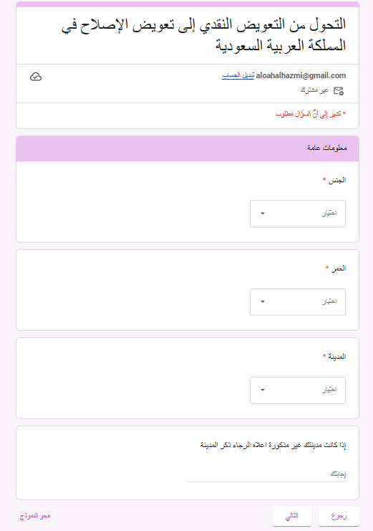

- التجارب مع مقدمي خدمة تأمين المركبات .

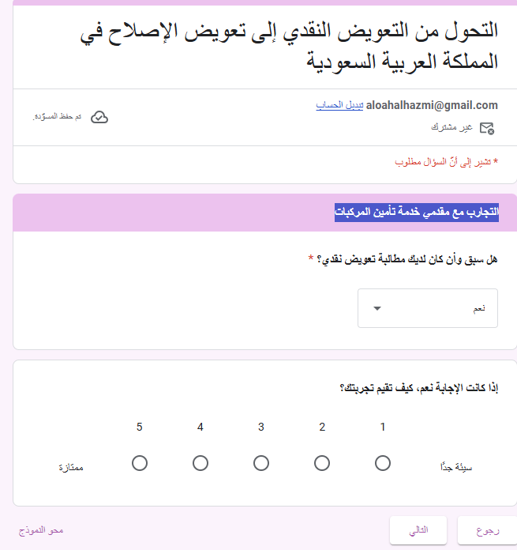

- تجربة التعويض النقدي
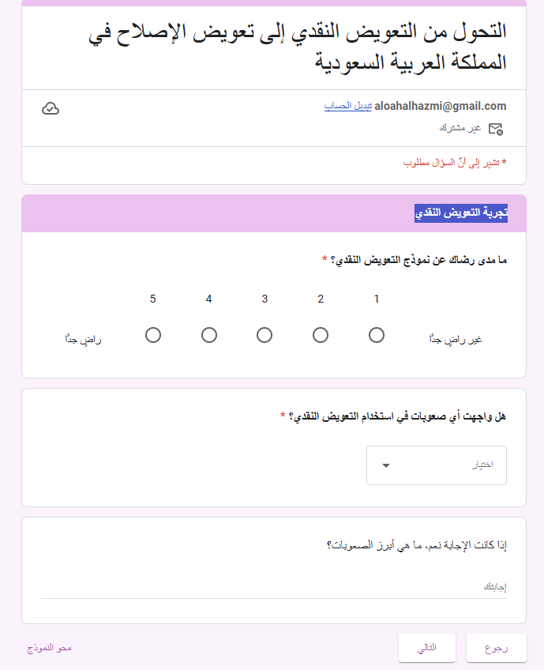

- تجربة تعويض الإصلاح :

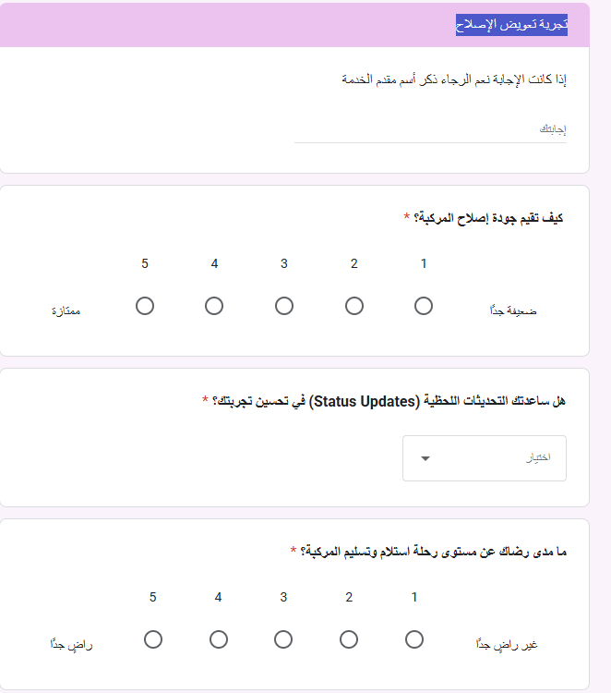

- المقارنة بين التعويض النقدي والإصلاح :

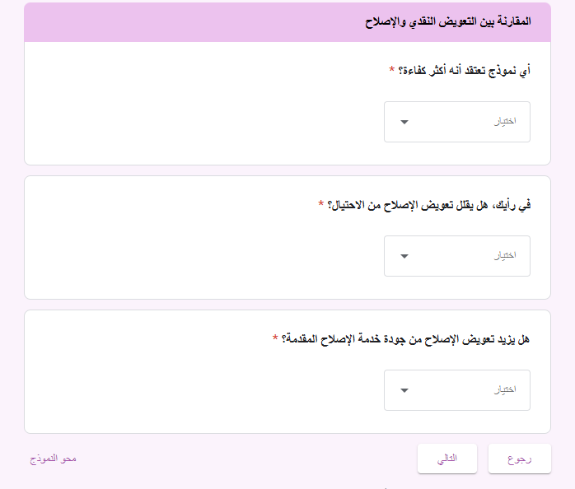
- الرأي في التحول الجديد (من التعويض النقدي الى تعويض الاصلاح)
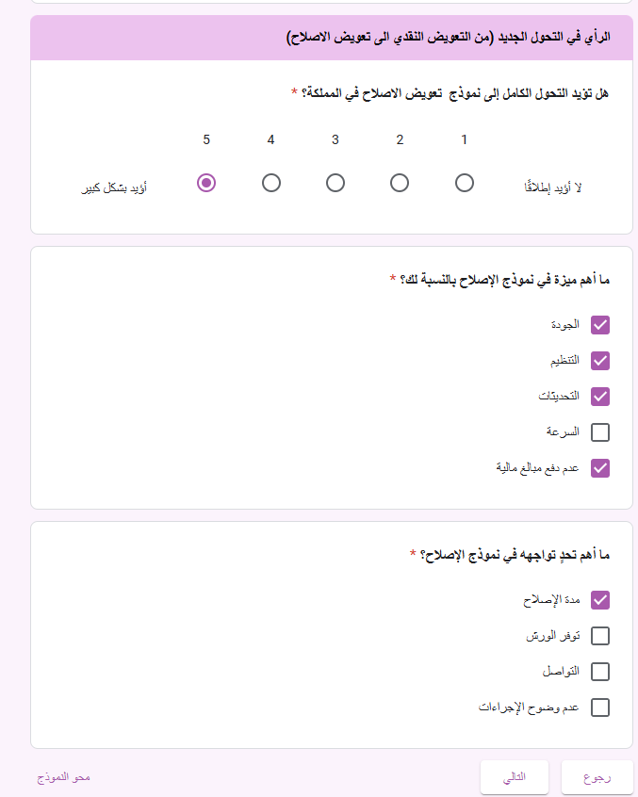

- اسئلة عامة :

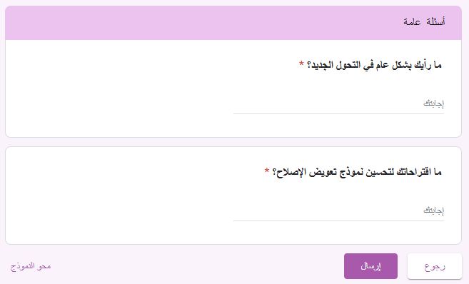

الفصل السادس

الخاتمة (Conclusion)
يُعد التحول إلى نموذج تعويض الإصلاح خطوة استراتيجية وريادية في قطاع التأمين السعودي، تدعم تطوير خدمات أكثر جودة وكفاءة، وتحد من الاحتيال، وتنسجم مع التحول الرقمي للمملكة. وتظهر الدراسة أن العملاء أكثر ميلاً للنموذج الجديد إذا توفرت الشفافية والتحديثات وورش معتمدة ذات جودة.

التوصيات (Recommendations)
- تعزيز البنية التقنية للورش وشركات التأمين.
- تطوير منصات رقمية موحدة مثل Fix Link.
- تدريب موظفي خدمة العملاء على النموذج الجديد.
- زيادة عدد الورش المعتمدة ورفع معايير الجودة.
- إطلاق حملات توعية حول فوائد نموذج الإصلاح.

المراجع (References – APA)
Insurance Information Institute. (2020). Auto insurance fraud and repair management programs: Impact on claims costs. New York: III
https://www.google.com/search?q=Insurance+Information+Institute.+(2020).+Auto+insurance+fraud+and+repair+management+programs%3A+Impact+on+claims+costs.+New+York%3A+III&rlz=1C1GCEU_arUS1117SA1118&oq=Insurance+Information+Institute.+(2020).+Auto+insurance+fraud+and+repair+management+programs%3A+Impact+on+claims+costs.+New+York%3A+III&gs_lcrp=EgZjaHJvbWUyBggAEEUYOdIBCDI0MTNqMGo5qAIGsAIB8QXO0NQZRdLx2A&sourceid=chrome&ie=UTF-8

